Комплексное №5.
Уважаемые родители, предлагаем Вам поиграть с детьми и прочитать рассказ с опорой на иллюстрации.
Тема:
1.Чтение рассказа Л. Н. Толстого «Была в лесу белка».
2 Подвижная игра «Перепрыгнем через ручеёк».

1.Чтение рассказа Л. Н. Толстого «Была в лесу белка».
Цель: познакомить с белкой и её детенышами, понимать содержание.
Вам понадобится: иллюстрация дикого животного «белка и её детеныш», Игрушка медведь, картинка. (Дерево, дупло.)
- Ребята к нам сегодня кто-то пришел! Посмотрите, кто это?
Ответ детей: «Медведь».
- Да ребята, к нам пришел мишка ! Наступила весна, мишка проснулся и пришел к нам в гости. Давайте поздороваемся с ним!
Ответ детей: «Здравствуй, Мишка!»
Медведь: «Здравствуйте, ребята!»
Взрослый: «Дети, посмотрите что нам Мишка сегодня принес».
(Показываю коробку с сюрпризом)
- Давайте откроем коробочку и посмотрим, что в ней лежит.
(Открываем, там книга и иллюстрации белки)
- Посмотрите, Мишка пришел сегодня не один. Кто это, ребята?
Ответ детей: «Белка»
- А где она живет?
Ответ детей: «В лесу».
Взрослый: «Что любит кушать белочка?»
Дети: «Грибы, орехи, ягоды, яблоки».
- Какого цвета шкурка у белочки летом, зимой?
Дети: «Рыжая, серая».
- Давайте прочитаем с вами рассказ про нашу гостью.
Чтение рассказа.
Прочитайте рассказ Л. Толстого «Была в лесу белка»
Была в лесу белка,
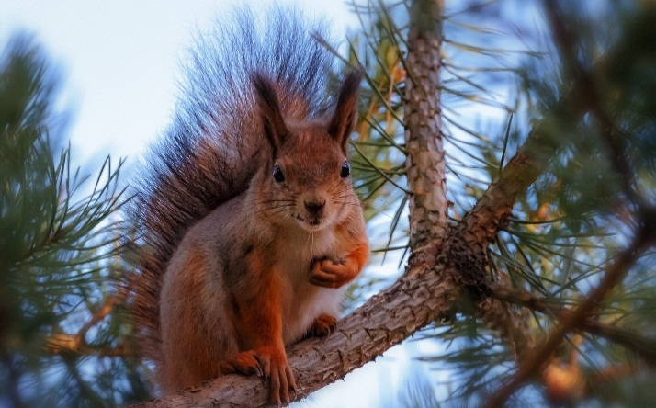
и были у белки дети.
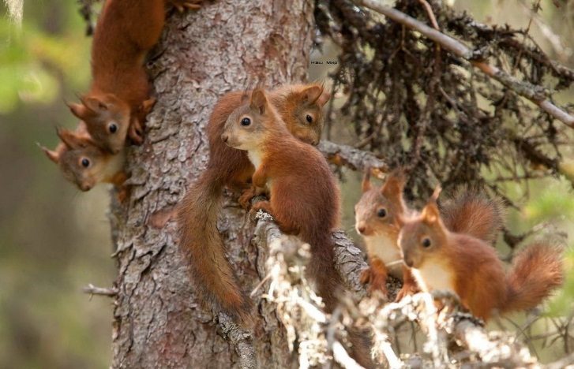
Жили белки в дупле.
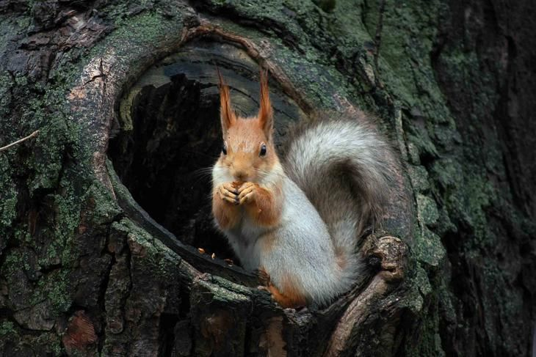
Пришли Миша и Коля, взяли их к себе,
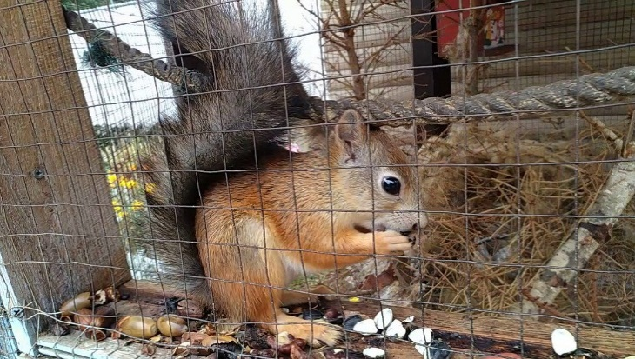
и белки жили у них в клетке.
Внимание!
Следить за тем, чтобы звуки [л] и [л’] не смешивались в произношении. Звуки [л] и [л’] произносить длительно.
Объяснить ребёнку смысл незнакомых слов.

После чтения задайте вопросы:
• О ком рассказ? (о белках).
• С кем жила белка? (с детками).
• Кто детки у белки? (бельчата).
• Где жили белки? (в дупле).
• Что случилось с белками?
• Где пришлось жить белкам, после того как их забрали Миша и Коля? (в клетке).
• Правильно ли поступили мальчики?
• Почему неправильно? (диким животным хорошо жить в лесу на воле, в клетке им плохо, тесно, не поиграть и не побегать).

2 Подвижная игра «Перепрыгнем через ручеёк».

Цель: развивать ловкость
Для игры необходимо обозначить ручеек, с одного конца узкий, а дальше все шире и шире (от 10 до 40 см.) (можно веревкой или ленточкой) малышу предлагается перепрыгнуть через ручеек вначале там, где узкий, а затем там, где пошире, и, наконец, где самый широкий. Продолжительность игры 5 – 6 минут.

Подвижная игра «Птички и дождик».

Цели: учить действовать по команде взрослого; упражнять в произнесении звуков.

Ход игры
Необходимо уточнить: «Все должны слушать слова по ходу игры и выполнять названные действия». Начинает: «Птички летают (бег не быстрый), клюют зернышки (присаживаются, «клюют»), опять, улетают (изобразит полет птички).
Вдруг налетел злой осенний ветер, завыл, зашумел. («Ввв!» - произносят дети.) Закапал частый дождь, застучал по крыше: «Тук! Тук! Тук!» - повторят дети.
«Прячьтесь, птички! А то все перышки станут мокрыми, - зовет взрослый. – Все птички попрятались: кто под кустик, кто под листик (присаживаются). Дождик прошел, и опять птички полетели, веселую песенку запели, радуются». (имитируют голоса знакомых птиц.)
Игра продолжается. Можно усложнить сюжет появлением на площадке собачки, автомобиля. Каждый раз «птички» разлетаются в разные стороны.

